הוראות הפעלה

|  |  |
| --- | --- |
| שם | ת"ז |
| יונתן גוב | 316569458 |
| אופק שחר | 204396782 |

בהיכנסך לאתר תתקבל אם המסך :

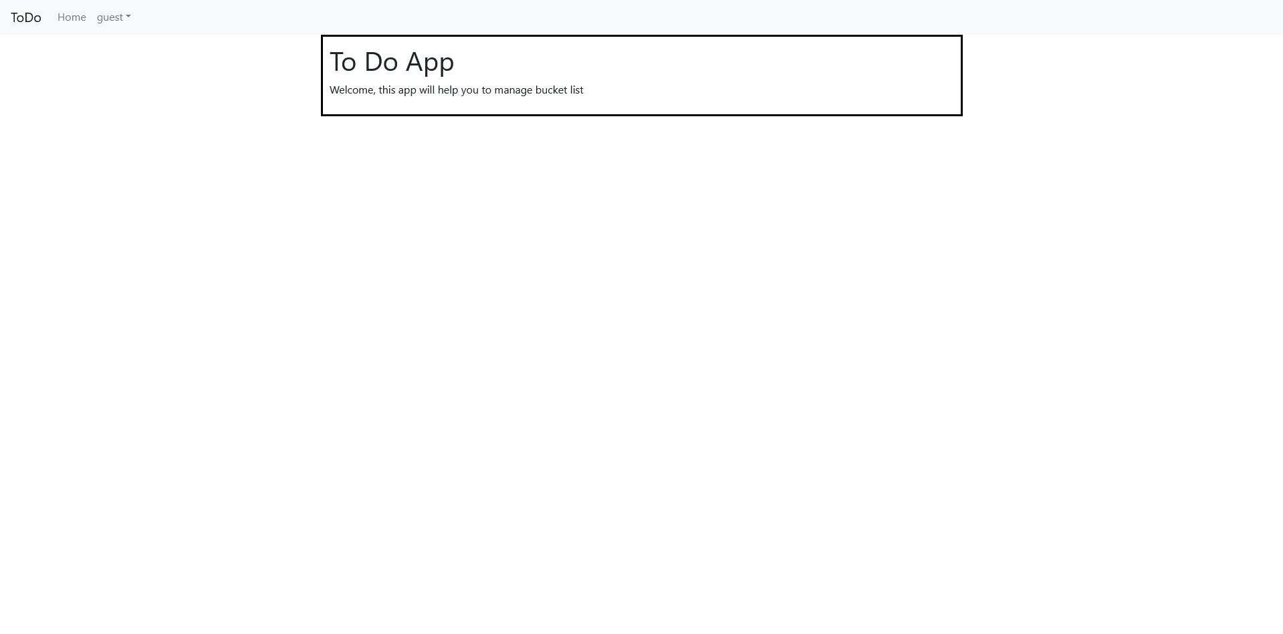

ראשית תרצה ליצור משתמש למערכת, עשה זאת על יד לחיצה על Register שנמצא ב navigation bar :

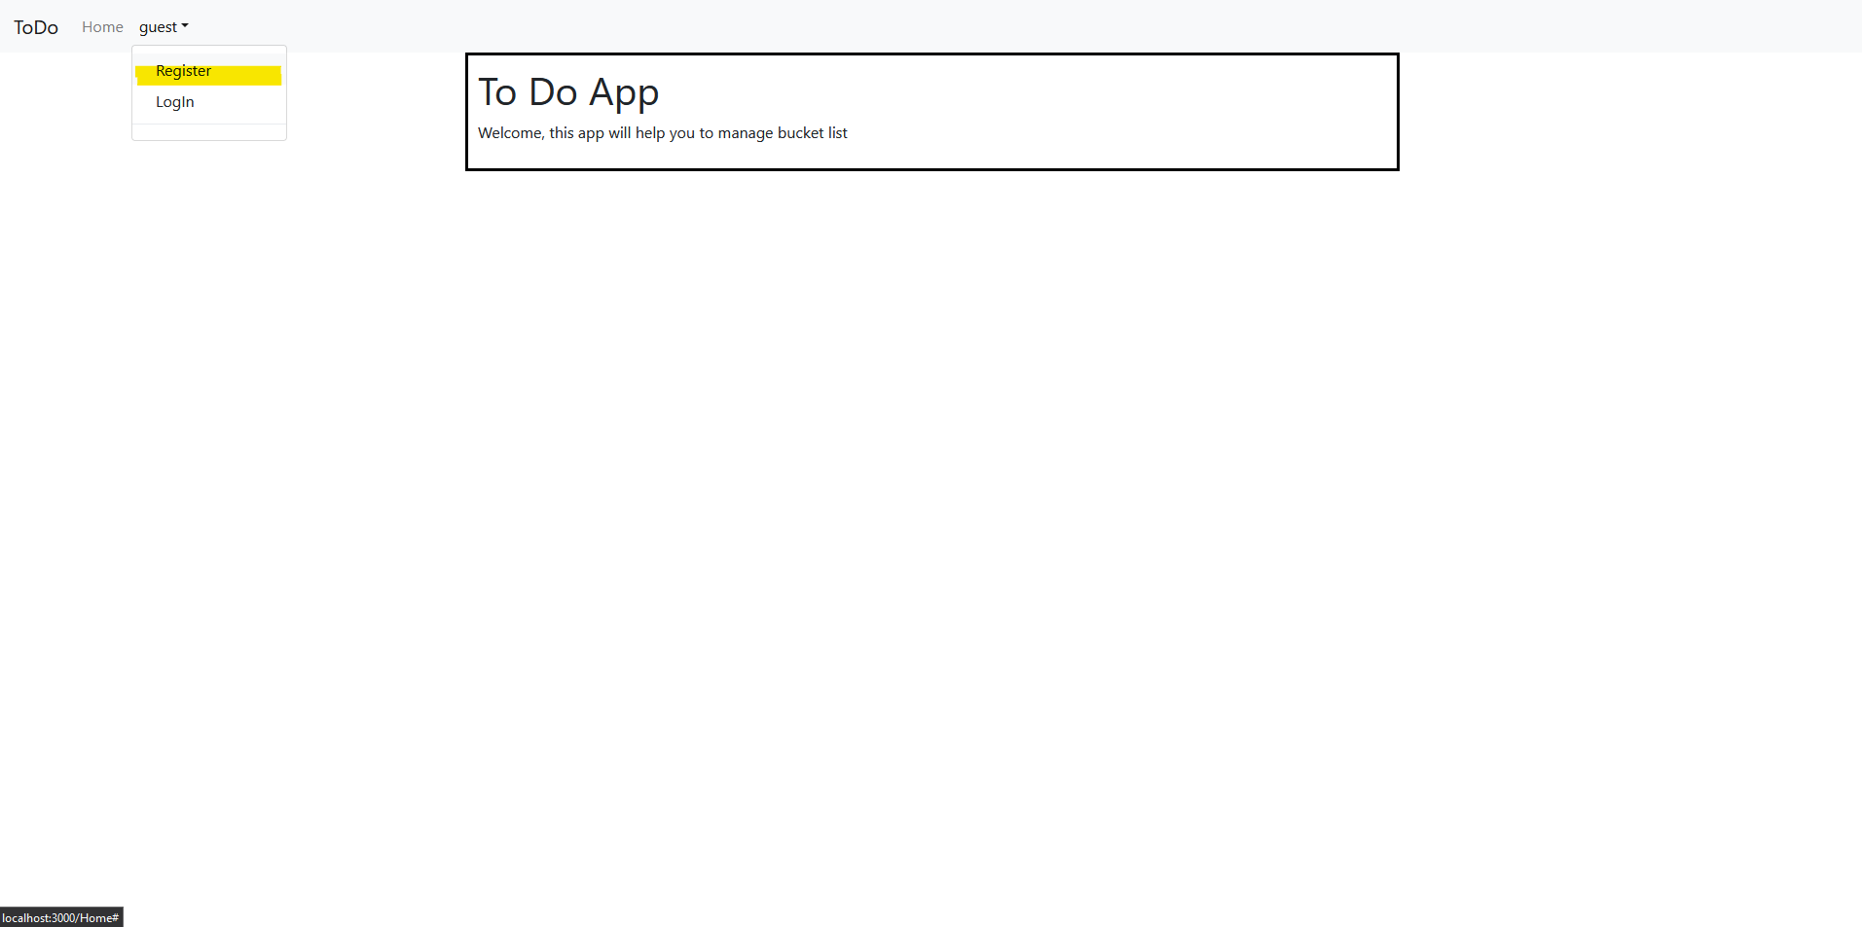

מלא את הפרטים בטופס ולחץ Register :

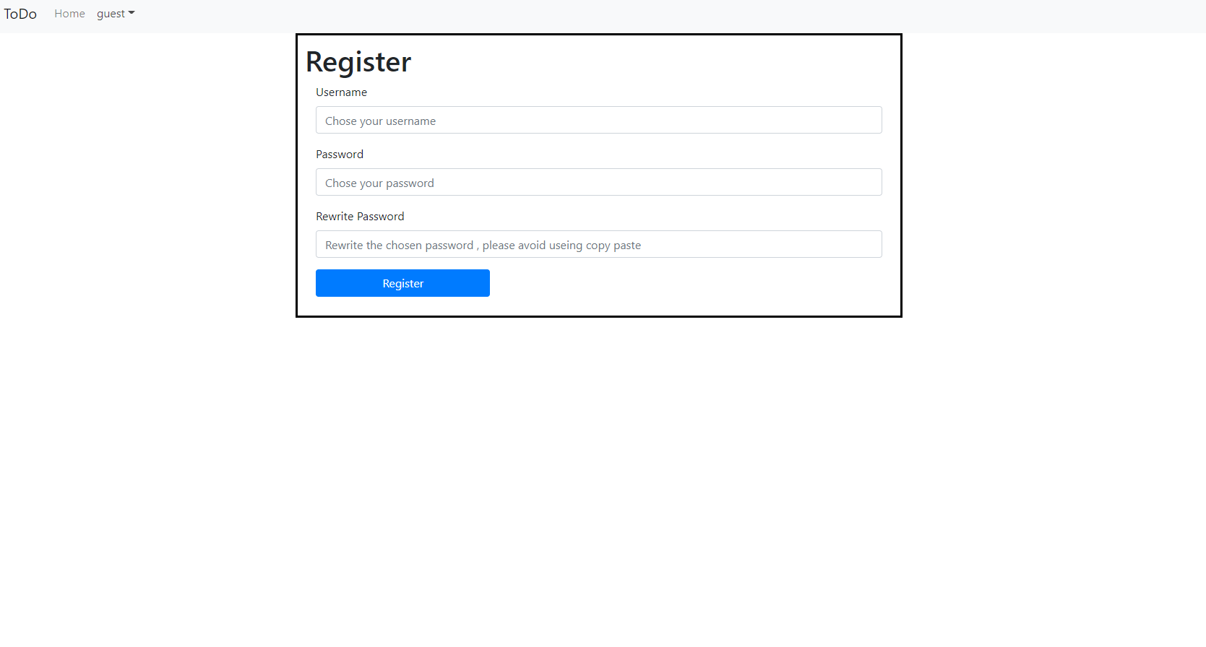

הרשמה מוצלחת נראית כך:

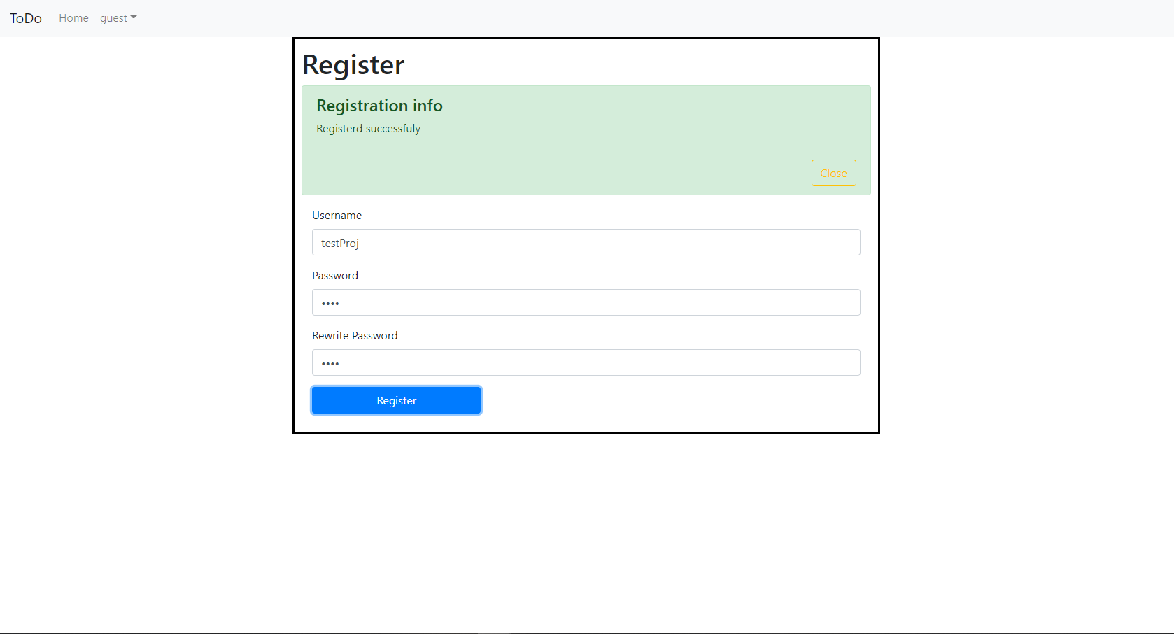

לאחר סיום ההרשמה לחץ על LogIn:

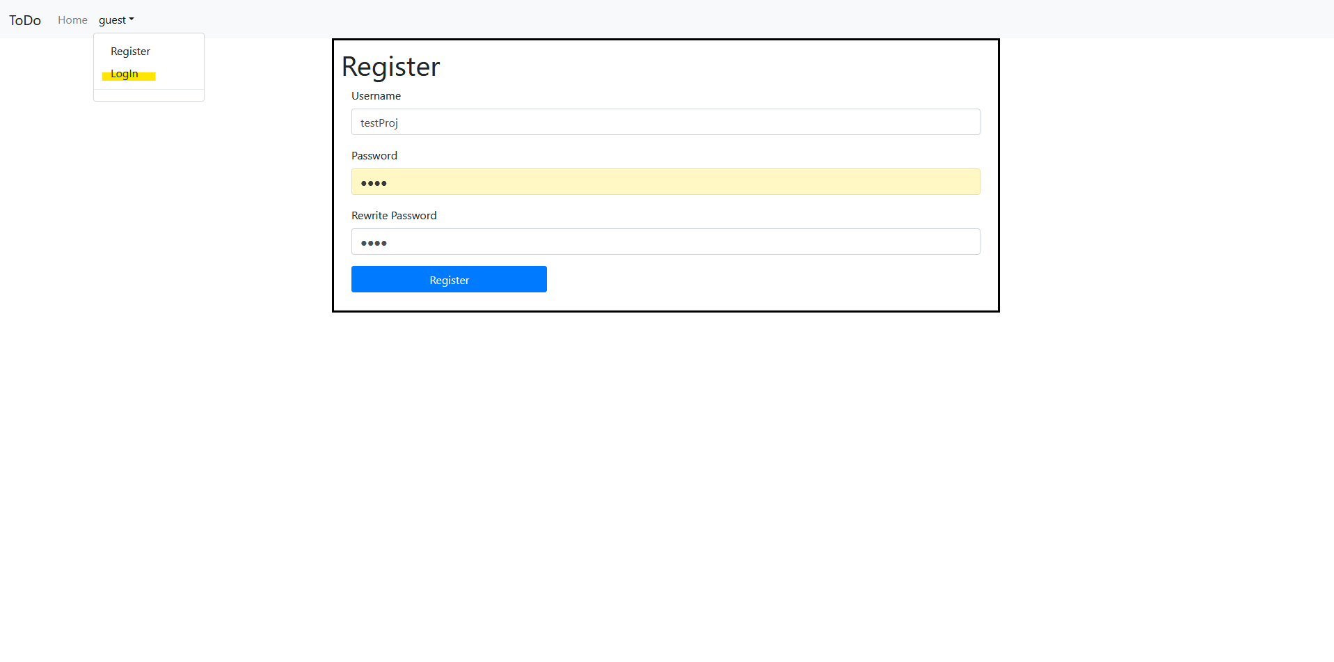

כדי להתחבר מלא את הפרטים שבחרתה ולחץ Sign in :

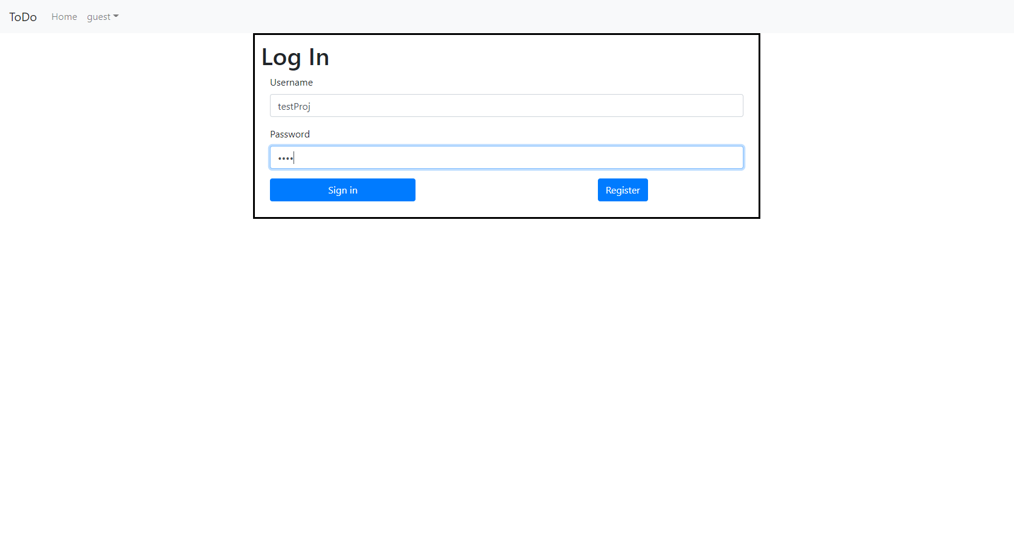

כדי להוסיף רשימה חדשה הקש שם לרשימה ואז לחץ על Add :

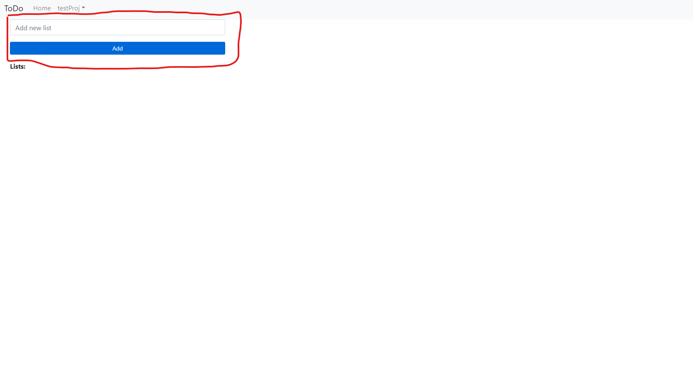

הרשימה החדש תופיעה בצד שמאל,

כדי להוסיף משימות לרשימה, רשום את שם המשימה ולחץ על Add

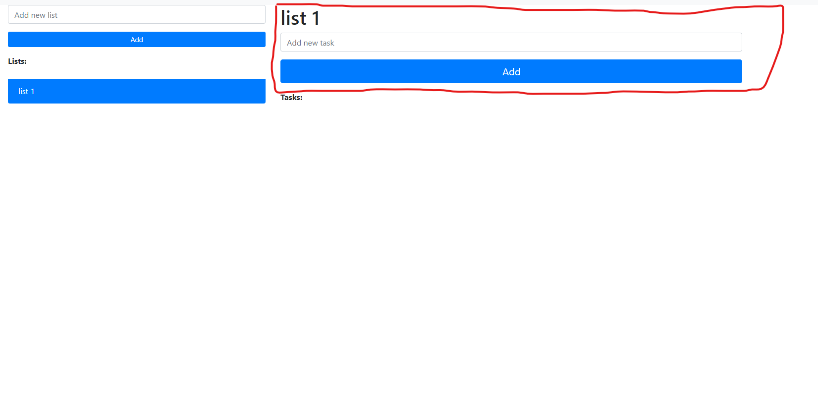

משימות יופיעו תחת Tasks ,

כדי לסמן שמסיימתה משימה לחץ על Done,

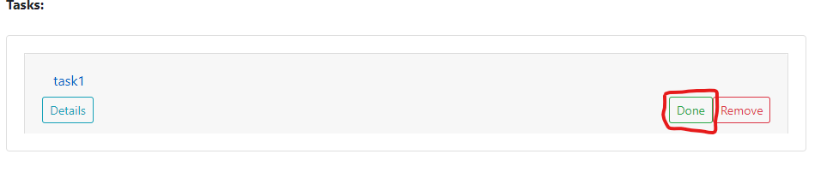

משימה שנעשתה תראה כך:

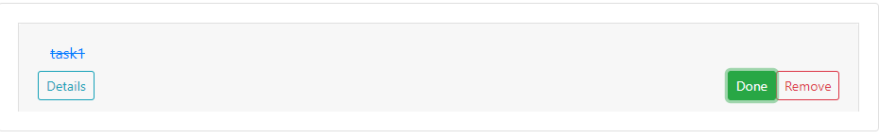

כדי לראות פרטים נוספים למשימה לחץ על Details:

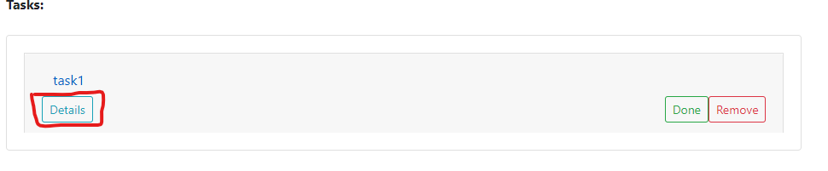

שם ניתן לשנות את שם הרשימה, לכתוב תיאור ותאריך לביצוע:

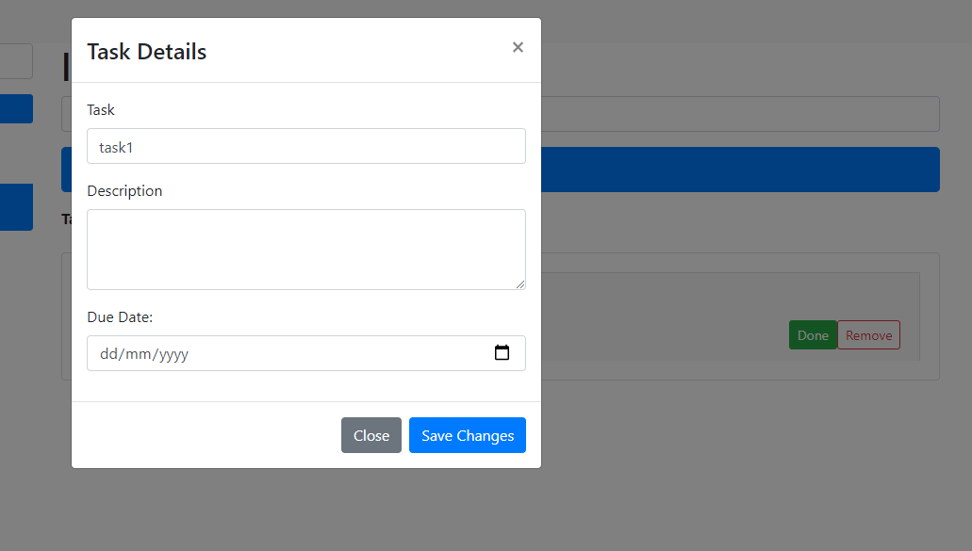

במידה ותרצה לשנות את אחד מפרטי המשימה, שנה את השדות הרצוים ולחץ Save Cahges:

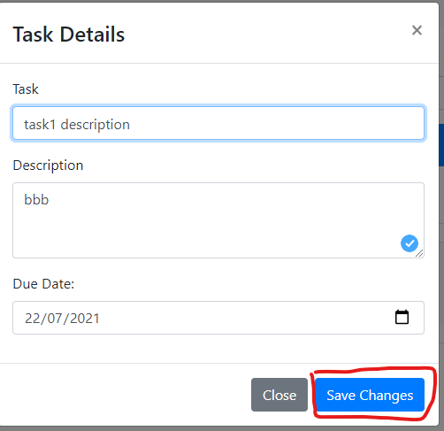

במידה ונרצה להוסיף תתי משימות נלחץ על שם המשימה :

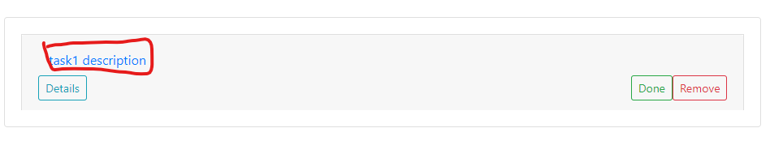

יפתחו תתי המשימות הקיימות ואפשרות להוסיף עוד

אם נרצה להוסיף, נרשום את שם תת המשימה ונלחץ על Add:

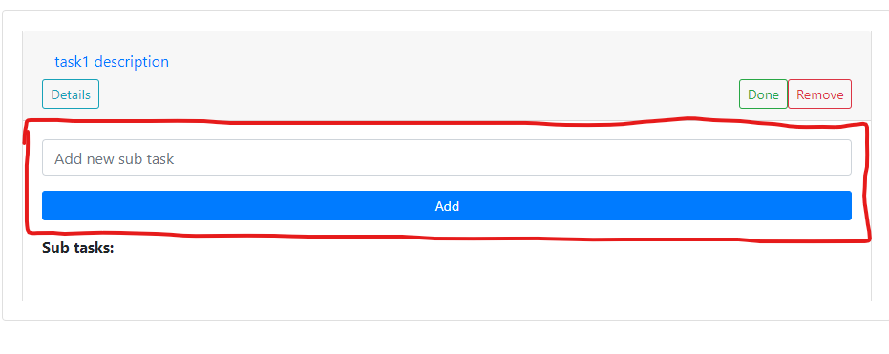

בדומה למשימות: גם תתי משימות ניתן לסמן גמרות על ידי לחיצה על כפתור ה Done בשמאל התת משימה:

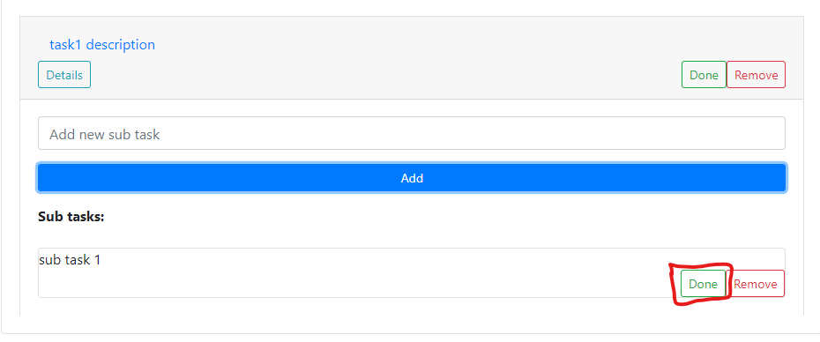

תת משימה מסומנת גמורה נראית כך:

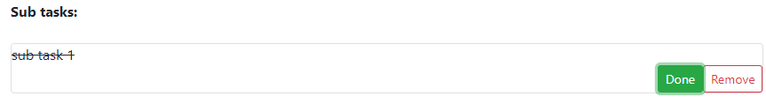

אם נרצה למחוק משימה נלחץ על כפתור ה Remove :

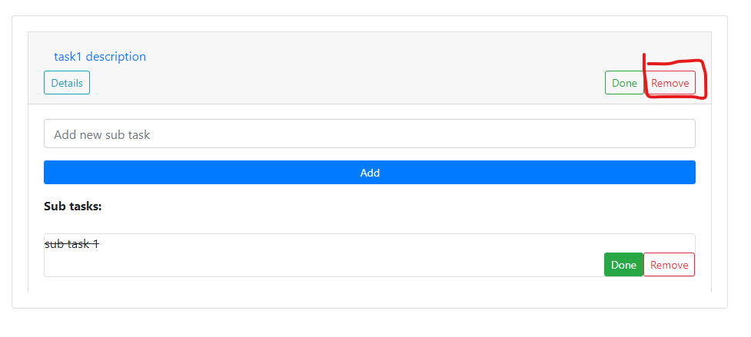

באותה צורה ניתן גם למחוק תתי משימות.

כדי להתנתק נלחץ על כפתור ה Logout :

